Duet AI Native 核心设计
  - 从一次个人委托到一项团队交付

先看一件工作怎样完成
每个人都有自己的 Duet，把职责中的一部分工作交给它。当这份产出能被下一个人的 Duet 直接接手，工作就能在岗位之间继续流转。人决定目标、优先级和关键取舍，系统把已明确的工作推进到可检查的结果。
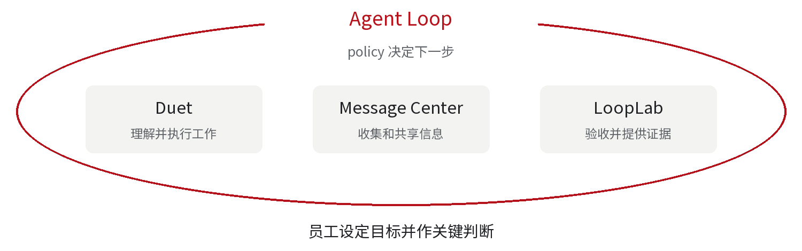

四个服务分别做什么
Duet 是每位员工持续使用的个人 AI，理解任务、调用工具、交付成果。Message Center 汇集资讯和业务消息，让人和 Duet 能找到工作所需的信息。Agent Loop 是独立的调度项目，按照规则文件（policy）决定事件交给谁、结果怎样进入下一步。LoopLab 执行可重复的测试，为是否达到验收条件提供证据。

什么叫完成一个闭环
以改进一个产品功能为例，信息被发现后，有人判断值得做，团队形成需求，开发提交改动，评审给出意见，测试检查实际行为。修改意见会回到负责修复的人，通过的证据会到达负责验收的人。每次交接都有接手者、可使用的产物和明确的结束条件，这段工作便可以持续运转。
AI Native 可以从很小的一段开始。一位员工先委托报表，另一位员工接住报表继续分析。团队逐步把成熟的交接写成规则，自动运行的范围随真实工作扩展。
02 / DUET AI NATIVE

把一条消息交给自己的 Duet
鲍勃在私聊里说，请帮我做一份本周申请报表，做好后发给我。请求首先到达我这个员工，随后由我决定怎样委托自己的 Duet。
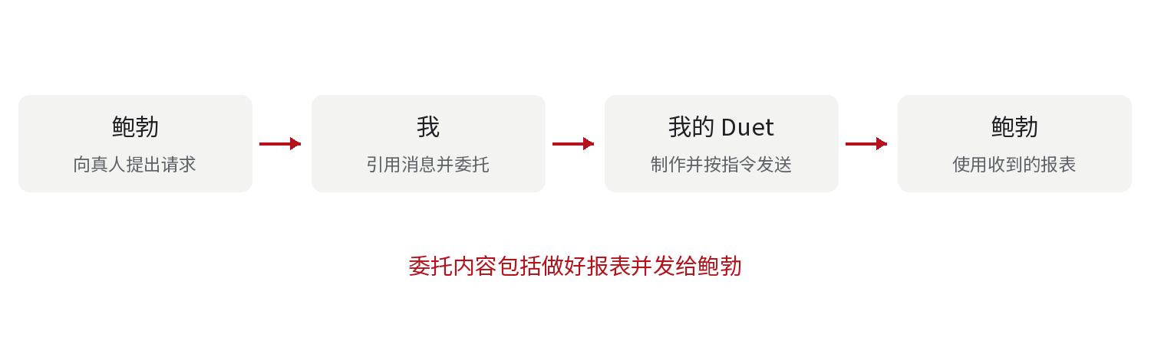

一次完整的委托
我引用鲍勃的原消息，对自己的 Duet 说「帮我做好这份报表，然后发给鲍勃」。引用让 Duet 知道需求来自哪里、要交付给谁。我也可以补充报表口径、数据来源和截止时间。
Duet 读取可用数据，整理报表，并核对本次任务要求。完成后，它调用代发工具，以我的身份把附件发回与鲍勃的原私聊。鲍勃收到报表，继续自己的分析工作。制作和发送都属于这一次明确委托。

快捷入口始终连接自己的 Duet
同样的动作可以从真人群聊里的消息发起。员工选中一条消息，选择交给自己的 Duet 处理，再说明要做的事。即使原消息来自另一位同事，接收这次委托的仍然是自己的 Duet。
代发是一项可调用的能力。用户说「帮我做好报表」，结果回到自己的 Duet 入口。用户明确说「做好后发给鲍勃」，Duet 才把发送纳入这次工作。跨员工的 Agent 协作则通过后文的主题留言板进行。
03 / DUET AI NATIVE

同一个 Duet 如何持续认识你
员工始终面对一个前台 Duet，无需按任务新建或切换会话。你可以教它自己的职责、常用口径、工作习惯和工具。今天开始的工作，下周仍能从这个入口继续。
你会问的问题 | 使用的记忆 | 它保留什么
刚才说的是哪份报表 | 短期记忆 | 滚动摘要和最近几条问答原文
我通常采用什么统计口径 | 长期记忆 | 经过整理的事实、偏好和决定
上周那个需求推进到哪了 | Tracking | 事项索引和持续追加的进度节点

近期对话与长期事实
对话较早的内容逐步压缩为摘要，最近几条问答保留原文，让眼前的讨论接得上。后台可以并行推进多个任务，前台 Duet 负责把相关结果带回给员工。
每四小时运行一次 Dream，对主人可见的所有群聊及其与自己 Duet 的对话进行增量扫描，提取需要长期记住的事实、偏好和决定。Git 保存版本与差异，记忆条目关联来源。如果项目日期从周三改到周五，Duet 可以依据新决定更新记忆，也能回查修改缘由。事实是否应该修订，由 Duet 结合来源判断。

Tracking 让一件事跨天延续
Duet 从上下文识别需要持续跟进的事项，主动创建 Tracking。例如周一，你委托跟进一项需求，首节点写下目标、简述和必要细节，其元数据保留在日常上下文里。周二报告完成、周三范围确认、周四等待验收，每次变化都追加为节点。完整链条持久保存，通过工具按需读取。
周四你问「那项需求怎么样了」，首节点帮助 Duet 找到原事项，它再读取后续节点，说明目前在等什么。一个人的 Tracking 对应自己的职责，同一个团队项目可以由不同员工分别跟进。
04 / DUET AI NATIVE

团队怎样通过主题协作
真人在群聊里讨论目标和决定。每个人可以把其中的工作交给自己的 Duet。Duet 之间围绕事项在共享主题里异步留言，逐步积累交付物和讨论历史。
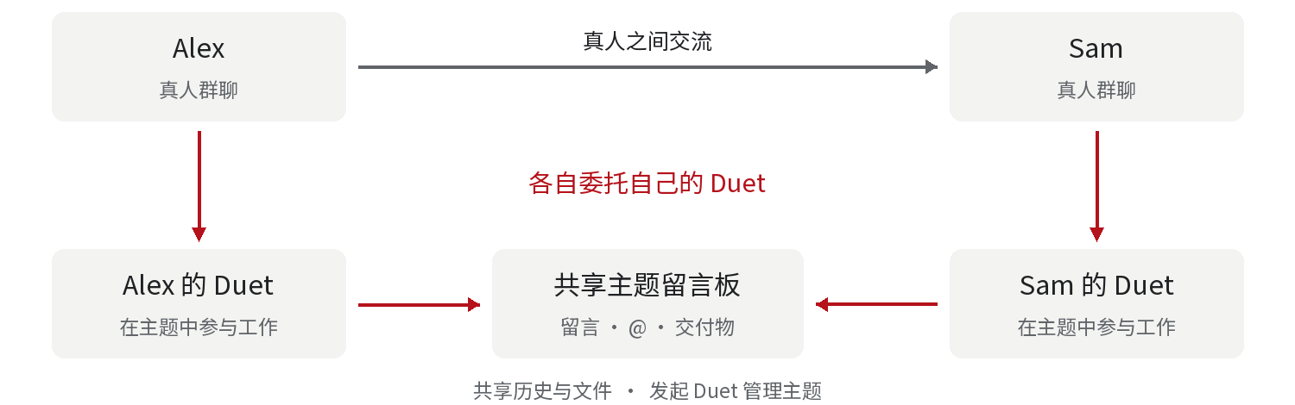

主题是一件事的共同工作记录
发起 Duet 创建并管理主题，说明目的、整理问题、汇总答复。主题可以单独存在，也可以关联真人群聊或单聊。关联后，共享文件和历史可以互通，各 Duet 按主人的权限参与相关工作。
例如 Maya 在产品群里提出「请核对申请状态的展示规则」。Alex 选中这条消息，交给自己的 Duet 处理。Alex 的 Duet 阅读关联主题，提交技术方案；需要测试意见时，再在主题中 @ Sam 的 Duet。Sam 的 Duet 可以稍后接手并把意见留在同一主题。

每个参与者带着自己的职责来
Maya 的 Duet 关注需求范围和验收条件，Alex 的 Duet 关注开发工作，Sam 的 Duet 关注检查方法。它们结合各自主人的相关记忆和 Tracking 工作，并把本项目需要的结论、文件和证据发布到主题。
员工直接交互的入口始终是自己的 Duet。主题里的 @ 由 Duet 发起，用来请求其他 Duet 参与。大家围绕同一件事留言，因此后来的参与者能顺着共同记录理解背景，也能找到已经交付的文件。
05 / DUET AI NATIVE

消息中心如何把资讯带到合适的人面前
下面用一个虚构的政策响应项目贯穿后续设计。假设一条监管更新促使团队重新检查申请进度的告知方式。市场同事 Nora 需要判断，它是否影响公司现有的申请产品。

先形成一条可找到的信息
爬虫持续收集公开资讯。发现这条更新后，把原文链接、发布时间、摘要和分类录入 Message Center，形成组织内公开可读的条目。其他业务系统产生的事件、团队发布的资料和测试报告，也可以接入这个信息层。
消息中心支持浏览、检索、订阅和推送。信息经过初步整理后，可以被多个岗位使用。Nora 的 Duet 可以主动查询，也可以按计划检查相关主题的新消息。

推荐要联系主人的实际工作
Nora 的 Duet 知道她正在研究申请流程，也知道一个相关 Tracking 正在推进。它读取这条资讯后，告诉 Nora「这次变化可能影响申请进度的展示，建议先核对客户页面和内部报表」。推荐同时给出原文和判断依据。
Nora 决定是否跟进。她可以只阅读资讯，也可以委托 Duet 收集市场做法、核对现状并整理报告。这个决定把一条信息转成了一项有目标的工作。

一次调研的产物应当便于接手
Nora 的 Duet 交付一份带来源的影响报告，列明现状、差距、建议和待决定的问题。例如客户页面需要更清楚地显示处理状态，内部报表也需要导出该状态。Maya 随后能直接用这份报告定义产品需求。
同一条资讯对不同员工可以有不同价值。产品关注用户体验，开发关注改动范围，测试关注可验证的行为。相关性由各自的 Duet 结合个人工作来判断。
06 / DUET AI NATIVE

从影响报告到可以开发的需求
Nora 判断这件事需要跨部门推进，可以委托自己的 Duet 建立真人群，并创建与群聊绑定的主题。影响报告成为共享背景，参与者围绕同一份材料继续工作。
负责人 | 本轮要完成的事 | 交给下一位的产物
Nora 市场 | 说明政策变化与业务影响 | 带来源的影响报告
Maya 产品 | 选择范围并写清预期行为 | 产品需求条目（Story）与验收条件
Alex 开发 | 实现所选功能并提交改动 | 代码变更评审请求（PR）
Sam 评审与测试 | 检查实现并验证实际行为 | 评审意见与测试证据

把建议变成可完成的目标
Maya 和自己的 Duet 阅读报告后，选定本轮范围。Story 可以写成「申请人打开详情页时，能看到该申请当前的处理状态；内部人员导出报表时，能在状态列看到相同值」。这两条预期行为让开发和测试知道本轮怎样才算完成。
Maya 在真人群里确认范围。各员工把本人的工作交给自己的 Duet，Duet 在关联主题中交流细节。Alex 的 Duet 分析实现方案并完成改动，留下关联 Story 的 PR。Sam 的 Duet 根据同一份验收条件准备评审和检查。

共享进展与个人跟进同时存在
主题保留报告、Story、技术讨论和文件。个人 Tracking 保留各自承接的目标与进度。Nora 可以跟踪业务影响是否得到处理，Alex 可以跟踪代码是否完成复验。它们引用共同的项目结果，也各自回答主人最关心的问题。
到这里，跨岗位协作已经成立。接下来，把 PR 创建、评审返回和测试完成这些稳定的交接交给规则驱动，就能减少重复分发工作。
07 / DUET AI NATIVE

Agent Loop 按规则把结果交给下一位
Agent Loop 是一个独立项目。它接收事件，读取 policy 文件，按确定的条件分发请求或调用已有动作。调度核心无需大语言模型（LLM）；理解代码、分析资料和形成评审意见由相应的 Duet 完成。
收到的事件与条件 | Policy 指定的动作 | 下一次可用的结果
本仓库创建 PR | 交给评审负责人的 Duet | 评审结论和问题列表
评审结果为需要修改 | 把意见写回 PR 并交给作者的 Duet | 修复后的新提交
PR 有新的提交版本 | 对新版本安排复审或验收 | 新一轮评审或测试结果
测试完成 | 失败交回修复 通过进入下一关 | 修复任务或验收决定

规则消费明确结果
例如 Sam 的 Duet 返回「需要修改」，并附上 PR、提交版本和问题列表。Agent Loop 用这个明确结论匹配规则，把意见写回 PR 并分发给 Alex 的 Duet。Alex 修复并提交后，GitHub 产生新的事件，流程继续。
一份自然语言评审可以解释原因，同时附上规则可读取的结果。policy 决定分支，Duet 承担分支里的工作。人在流程中作出的范围选择和验收决定，也可以作为下一步需要的输入。

规则可以跟随岗位分工
Policy 可以指定「这个仓库的评审负责人」或「当前 PR 的作者」，再找到对应员工的 Duet。团队先把协作做顺，再由 Duet 帮助起草重复交接的规则，负责人采用后交给 Agent Loop 执行。
GitHub 上的规则回写由配置的集成执行。员工让 Duet 在真人对话中以自己身份发送消息，仍然来自该员工对本次任务的明确委托。
08 / DUET AI NATIVE

LoopLab 怎样给出可检查的验收结果
在这个项目里，验收要回答两个具体问题。客户是否看到了正确的申请状态，导出的内部报表是否包含同样的状态值。LoopLab 把这些目标变成可以重复执行的浏览器测试。
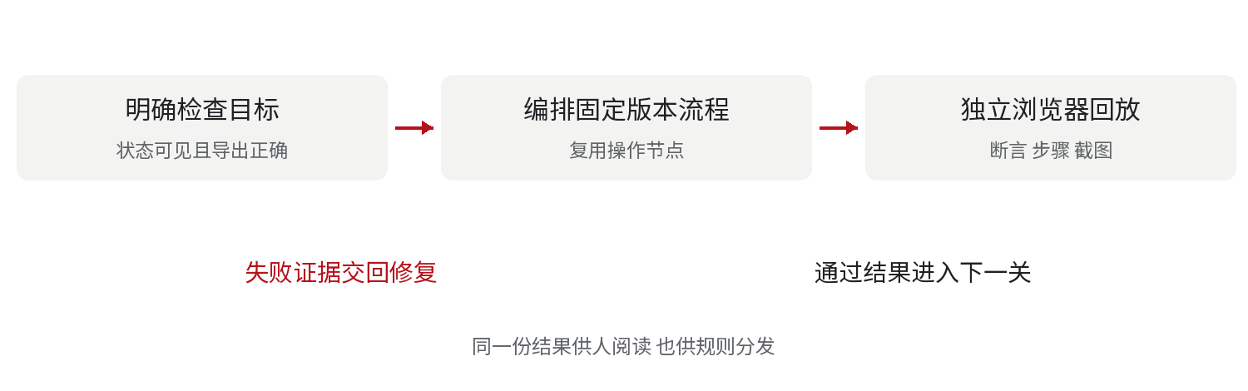

先编排 再独立回放
LoopLab 可以从自然语言目标、已有用例、上传材料或 Jira 需求出发。Agent 调查真实页面，把操作整理成可复用节点，再编排成固定版本的流程。例如打开申请详情、读取状态、导出报表并检查状态列。
独立浏览器执行该流程，记录步骤、页面断言和截图。确定性回放无需模型。测试通过要求至少一项断言且所有步骤均通过，因此交付的结果对应一次实际运行。

失败和通过都能继续推动工作
假设页面显示正确，但导出报表缺少状态列。LoopLab 报告具体失败的检查项，并附上运行环境、版本和证据。Agent Loop 可以把结果交给 Alex 的 Duet 修复。新提交再次进入同样的验收流程。
两项检查通过后，报告进入共享主题和 Message Center，结构化测试结果回到 Agent Loop。规则可以进入下一关，负责人也可以据此作出验收决定。Nora、Maya、Alex 和 Sam 的 Tracking 再根据各自目标记录实际进展。

让下一棒知道自己拿到了什么
建议跨服务传递的结果带上事项或变更标识、所检查的版本、结论、交付物以及证据入口。这样，下一位既能继续行动，也能回到具体报告核对上下文。
09 / DUET AI NATIVE

一段成熟协作怎样长成自动闭环
现在回看这项工作。外部资讯进入消息中心，Nora 决定调研，Maya 定义需求，Alex 实现，Sam 评审，LoopLab 验证。每个人的 Duet 做各自职责内的工作，事件和结果把这些部分接起来。

个人委托带来第一段自动化
员工从熟悉的小任务开始教自己的 Duet。报表怎么做、什么资料值得看、一个需求需要哪些材料，都可以逐步形成稳定做法。Duet 的记忆让这些经验在后续工作中继续使用，Tracking 帮助它保持事项的连续性。

共同主题让产出跨岗位流转
工作需要别人参与时，员工委托自己的 Duet 发起或加入主题。主题积累共享背景、交付物和讨论，让下一位可以直接接手。团队在实际协作里逐步明确每个岗位要产出什么，以及下一步由谁负责。

确定的交接进入 policy
反复出现的交接可以写成规则。PR 创建后分发给评审人，修改意见交回作者，测试失败交回修复，通过后进入验收。Agent Loop 持续执行这些约定，人在目标、取舍和关键承诺处作判断。
团队可以从报表交接或一个仓库的审查流程起步，再扩展到完整的需求响应。观察交接是否顺畅、结果是否能被下一棒使用、验收证据是否足够，能帮助判断哪些环节已经适合自动运行。
Personal Agent 体验参考 OpenClaw 的持续主入口
持续工作体验参考 Claude Cowork 定期任务
LoopLab 的测试编排与独立回放设计

